SVEUČILIŠTE U ZAGREBU
FAKULTET ELEKTROTEHNIKE I RAČUNARSTVA

SEMINAR
Bioinformatika

Waterman-Eggert algoritam
Robert Tomičić, Adam Sedmak, Josip Bogdan, Otto Singer
Voditelj projekta: Mile Šikić

Zagreb, siječanj, 2018.

Sadržaj

1. Uvod 1
2. Seminarski rad 2
2.1 Waterman-Eggert algoritam 2
2.2 Waterman-Eggertov algoritam objašnjenje na primjeru 2
2.3 Waterman-Eggertov algoritam u C# - Otto Singer 3
2.4 Waterman-Eggertov algoritam u pythonu - Robert Tomičić 7
2.5 Waterman-Eggertov algoritam u C-u – Adam Sedmak 8
2.6 Waterman-Eggertov algoritam u Javi - Josip Bogdan 9
3. Zaključak 10
4. Literatura 11

Uvod
Bioinformatika je znanost koja povezuje napretke iz biologije i računarstva, a najviše se razvijala početkom 80-tih godina. Bioinformatika se bavi algoritmima sekvenciranja gena, bioinformacijskim procesima i pojavama u živim ćelijama.
Waterman-Eggert algoritam izvodi poravnavenje lokalnih sekvenci da bi utvrdio sličnosti između dva niza sekvenci nukleinskih kiselina ili sekvenci proteina. Na algoritmu su prvi radili Temple F. Smith i Michael S. Watterman 1981. U poboljšanju algoritma je sudjelovao i M. Eggert. Kao i Needleman-Wunsch je algoritam dinamičnog programiranja. Najveća razlika sa Needleman-Wunsch algoritmom je to što su ćelije matrice sa negativnim predznakom postavljene na nula. Traceback procedura započinje na ćeliji sa najvećim izrazom i vraća se dok ne nadje nulu.
U ovom projektu ćemo analizirati performanse izvođenja poboljšane verzije Waterman-Eggertovog algoritma u četiri programska jezika: C, C#, Python i Java.

Seminarski rad

Waterman-Eggert algoritam
Waterman-Eggert algoritam je algoritam za lokalno poravnanje dvije sekvence DNA molekule. Referentnu DNA molekulu predstavljaju stupci, a onu DNA molekulu koju uspoređujemo s referentnom predstavljaju retci. Na nulto mjesto sekvence trebamo dodati jedno prazno mjesto.
U prvom koraku se popunjava matrica. Nulti redak i stupac se popunjavaju nulama. Nakon toga se popunjava ostatak matrice s lijeva na desno. Vrijednost u ćeliji se računa tako da se zbroji vrijednost u gornjoj, lijevoj i gore-lijevoj ćeliji s njihovim težinama (gornja - ubacivanje, lijeva - brisanje i gore-lijeva - podudaranje ili zamjena, ovisno o tome da li su vrijednosti nukleinskih kiselina u trenutnoj ćeliji jednake). Nula se dodaje zato što nam negativne vrijednosti u tablici nisu bitne - računa se lokalno poravnanje.
U drugom koraku radimo traceback te odlučujemo kojim putem smo došli do lokalnog poravnanja. Odlučujemo koje od nukleinskih baza ćemo staviti na tu poziciju ili ćemo staviti ‘-‘ ako je došlo do ubacivanja. Traceback počinje od maksimalne vrijednosti u matrici, a završava kada dođemo na vrijednost nula. Konačno rješenje je sekvenca slova genoma u kombinaciji sa znakom preskakanja. Npr. ACT-ACG.

Waterman-Eggertov algoritam objašnjenje na primjeru
vrijednost pogodka neka bude 10
vrijednost promašaja neka bude -9
vrijednost ubacivanja/brisanja neka bude -10
Nalazimo se u sljedećem mjestu u tablici i donosimo odluku o vrijednosti X gdje se I i J redak poklapaju (neka to budu slova 'C' i 'C'):
... C
... 10 15
C... 5 X
Imamo izbor između sljedećih kombinacija:
-stupca lijevo umanjenog za 10: -5
-retka gore umanjenog za 10: -5
-retka i stupca gore-lijevo uvećanog za 10: 25
-nule: 0
Pošto je broj 25 najveći njega upisujemo umjesto X i nastavljamo s popunjavanjem tablice. Kada ćemo raditi traceback i ako dođemo do mjesta na kojem je X (u tom trenutku više nije X nego broj 25), znat ćemo s koje strane smo došli do vrijednosti ako zapamtimo vektor u svakoj kućici tablice te ćemo tu informaciju iskoristiti u gradnji završnog niza. U ovom primjeru dođemo li tracebackom do mjesta X, u naš ispis ulazi slovo koje se poklapalo, u ovom slučaju slovo 'C' te će ispis izgledati ovako: ....C....

Waterman-Eggertov algoritam u C# - Otto Singer
testiranje:
10^2 znakova:
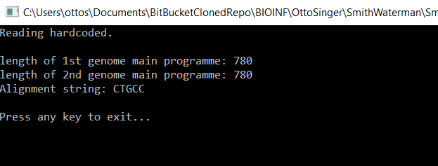
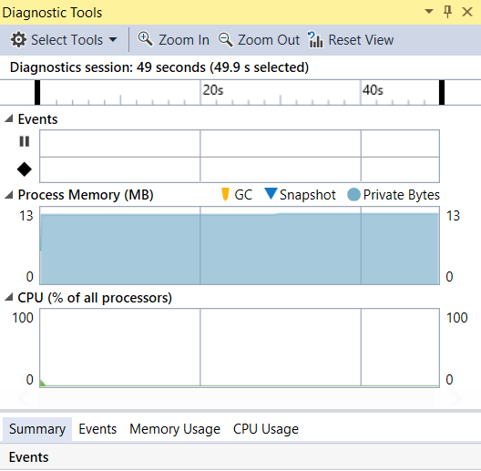

10^3 znakova:
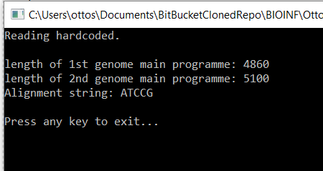
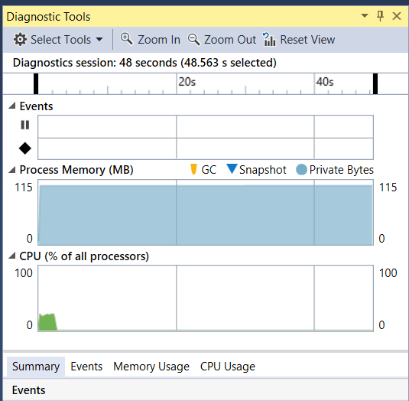

10^4 znakova:
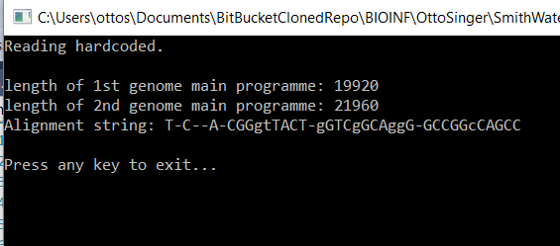

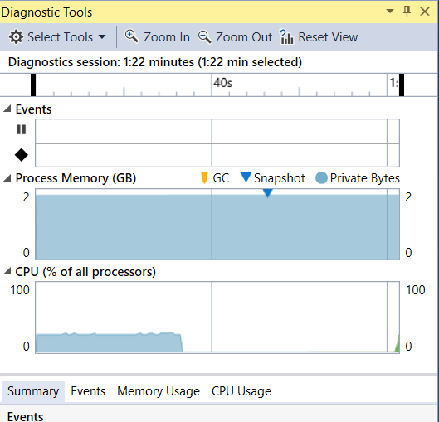

10^5 znakova:
program nije moguće pokrenuti na osobnom računalu zbog nedostatka memorije: „System.OutOfMemoryException” greska.
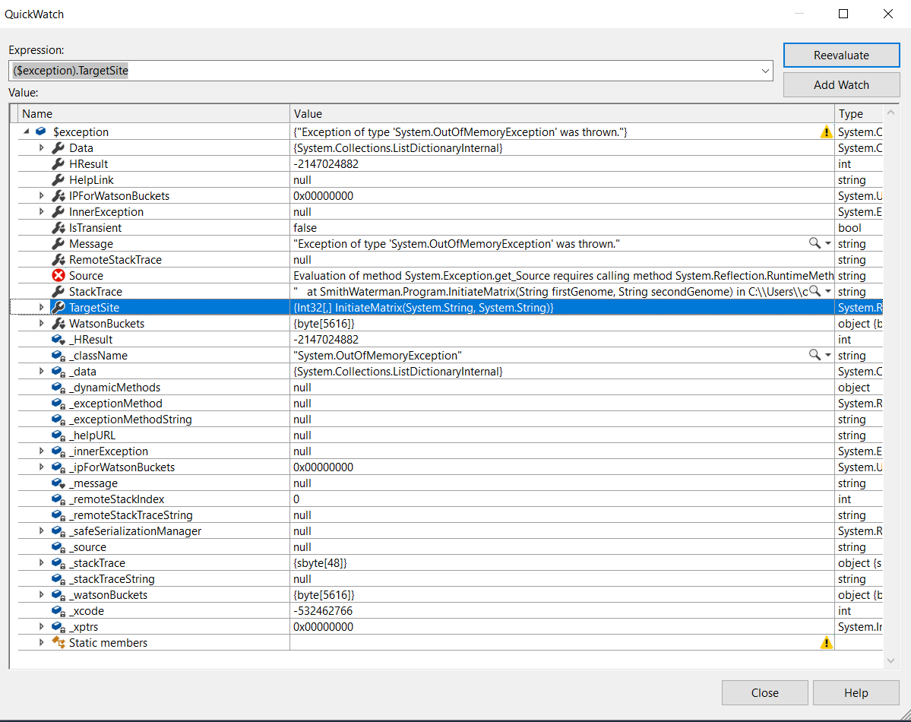

Waterman-Eggertov algoritam u pythonu - Robert Tomičić

Algoritam izrađen i testiran od bugova u linux okruženju. Program testiran na memoriju i vrijeme izvedbe u Windows okruženju radi boljih performansa računala. Najveći mogući niz znakova bez rušenja bio je 20,000 znakova u svakoj datoteci. U nastavku je tablica s prikazom rezultata testiranja.
Broj znakova u svakoj datoteci | Zauzeće memorije u KB | Vrijeme izvedbe u sekundama
400,000 | 27,000,000* | 900*
20,000 | 15,000,000 | 480
10,000 | 3,000,000 | 100
8,000 | 2,400,000 | 70
4,000 | 277,000 | 9
2,000 | 24,000 | 3
1,000 | 20,000 | 2
500 | 18,000 | 1,5
160 | 16,000 | 1
100 | 12,000 | <1
*prekinuto zbog nedostatka memorije

Waterman-Eggertov algoritam u C-u – Adam Sedmak
Kod je izrađen i testiran na Linuxu. Program se instalira korištenjem naredbe:
gcc -Wall main.c -o output
Program se pokreće iz terminala, te se nakon imena programa navodi 7 parametara sljedećim redoslijedom:
- ime datoteke u kojoj se nalazi referentni genom
- ime datoteke u kojoj se nalazi genom kojeg uspoređujemo s referentnim
- težina podudaranja
- težina zamjene
- težina umetanja
- težina brisanja
- ime izlazne datoteke
Program se pokreće tako da se u terminal unese
./output {1} {2} {3} {4} {5} {6} {7}
U nastavku je tablica s prikazom rezultata testiranja. Zbog hardverskog nedostatka računala, nije se moglo izvesti testiranje na većim skupovima podataka.
Broj znakova u svakoj datoteci | Zauzeće memorije u KB | Vrijeme izvedbe u sekundama
120 | 20 kb | <0.01
300 | 26 | <0.01
420 | 30.5 | 0.01
600 | 37 | 0.02
720 | 42 | 0.02
840 | 46 | 0.03
960 | 50 | 0.04
1140 | 57 | 0.05
1260 | 62 | 0.06
1440 | 68 | 0.08
1620 | # | #

# prekinuto zbog preopterećenja procesoraWaterman-Eggertov algoritam u Javi - Josip Bogdan

Broj znakova u svakoj datoteci | Zauzeće memorije u KB | Vrijeme izvedbe u s
130 | 20 | 987
600 | 37 | 2131
1140 | 31 | 4007
4000+ | 120 | 12568
8000+ | 245 | 18654
16000+ | 502 | 24254

Zaključak
Implementacija Waterman-Eggertovog algoritma je napravljena u četiri različita programska jezika, složenost implementacije razlikuje se od jezika do jezika. Svaka implementacija ima svoje prednosti i mane baš kako uvjetuju karakteristike programskog jezika. Najefikasniji programski jezik što se tiće zauzeća memorije jest C, slijedi python pa Java i C#. U slučaju da se gledaju isključvio performanse, najbolji izbor bi dakle bio jezik C. Sam jezik ima svoje nedostatke, kao što su „ručna“ briga o zauzeću memorije, kompliciraniji rad sa složenim strukturama i slično. Python je najefikasniji što se tiće veličine samog programskog koda, tj. količine linija u koje se mogao algoritam implementirati. C# i Java imaju prednost što se tiće preglednosti i lakoće baratanja složenim strukturama. U konačnici, ako su nam bitne performanse, najbolje je odabrati implementaciju u jeziku C.

Literatura

- http://dornsife.usc.edu/assets/sites/516/docs/papers/msw_papers/msw-079.pdf
- http://genome.ucsc.edu/FAQ/FAQformat.html#format5
- skripta iz predmeta Bioinformatika, autori Mile Šikić, Mirjana Domazet-Lošo
- https://en.wikipedia.org/wiki/Smith%E2%80%93Waterman_algorithm

